**CHAPITRE 2 – DERIVATION 1ère partie**

**I – Dérivation - point de vue local**

Soit $f$ une fonction définie sur un intervalle I , C sa courbe représentative dans un repère du plan.

$h$ désigne un réel non nul et $a+h$ appartient à I.

**1.Notion de sécante**

|  |
| --- |
| **Définition :**  une sécante à la courbe C désigne une droite passant par deux points de la courbe. |

Exercice : déterminer l’équation de la sécante d à la courbe de la fonction carrée passant par les points A et B d’abscisse respective $-2 et 1$. (cf activité faite en classe partie exercices)

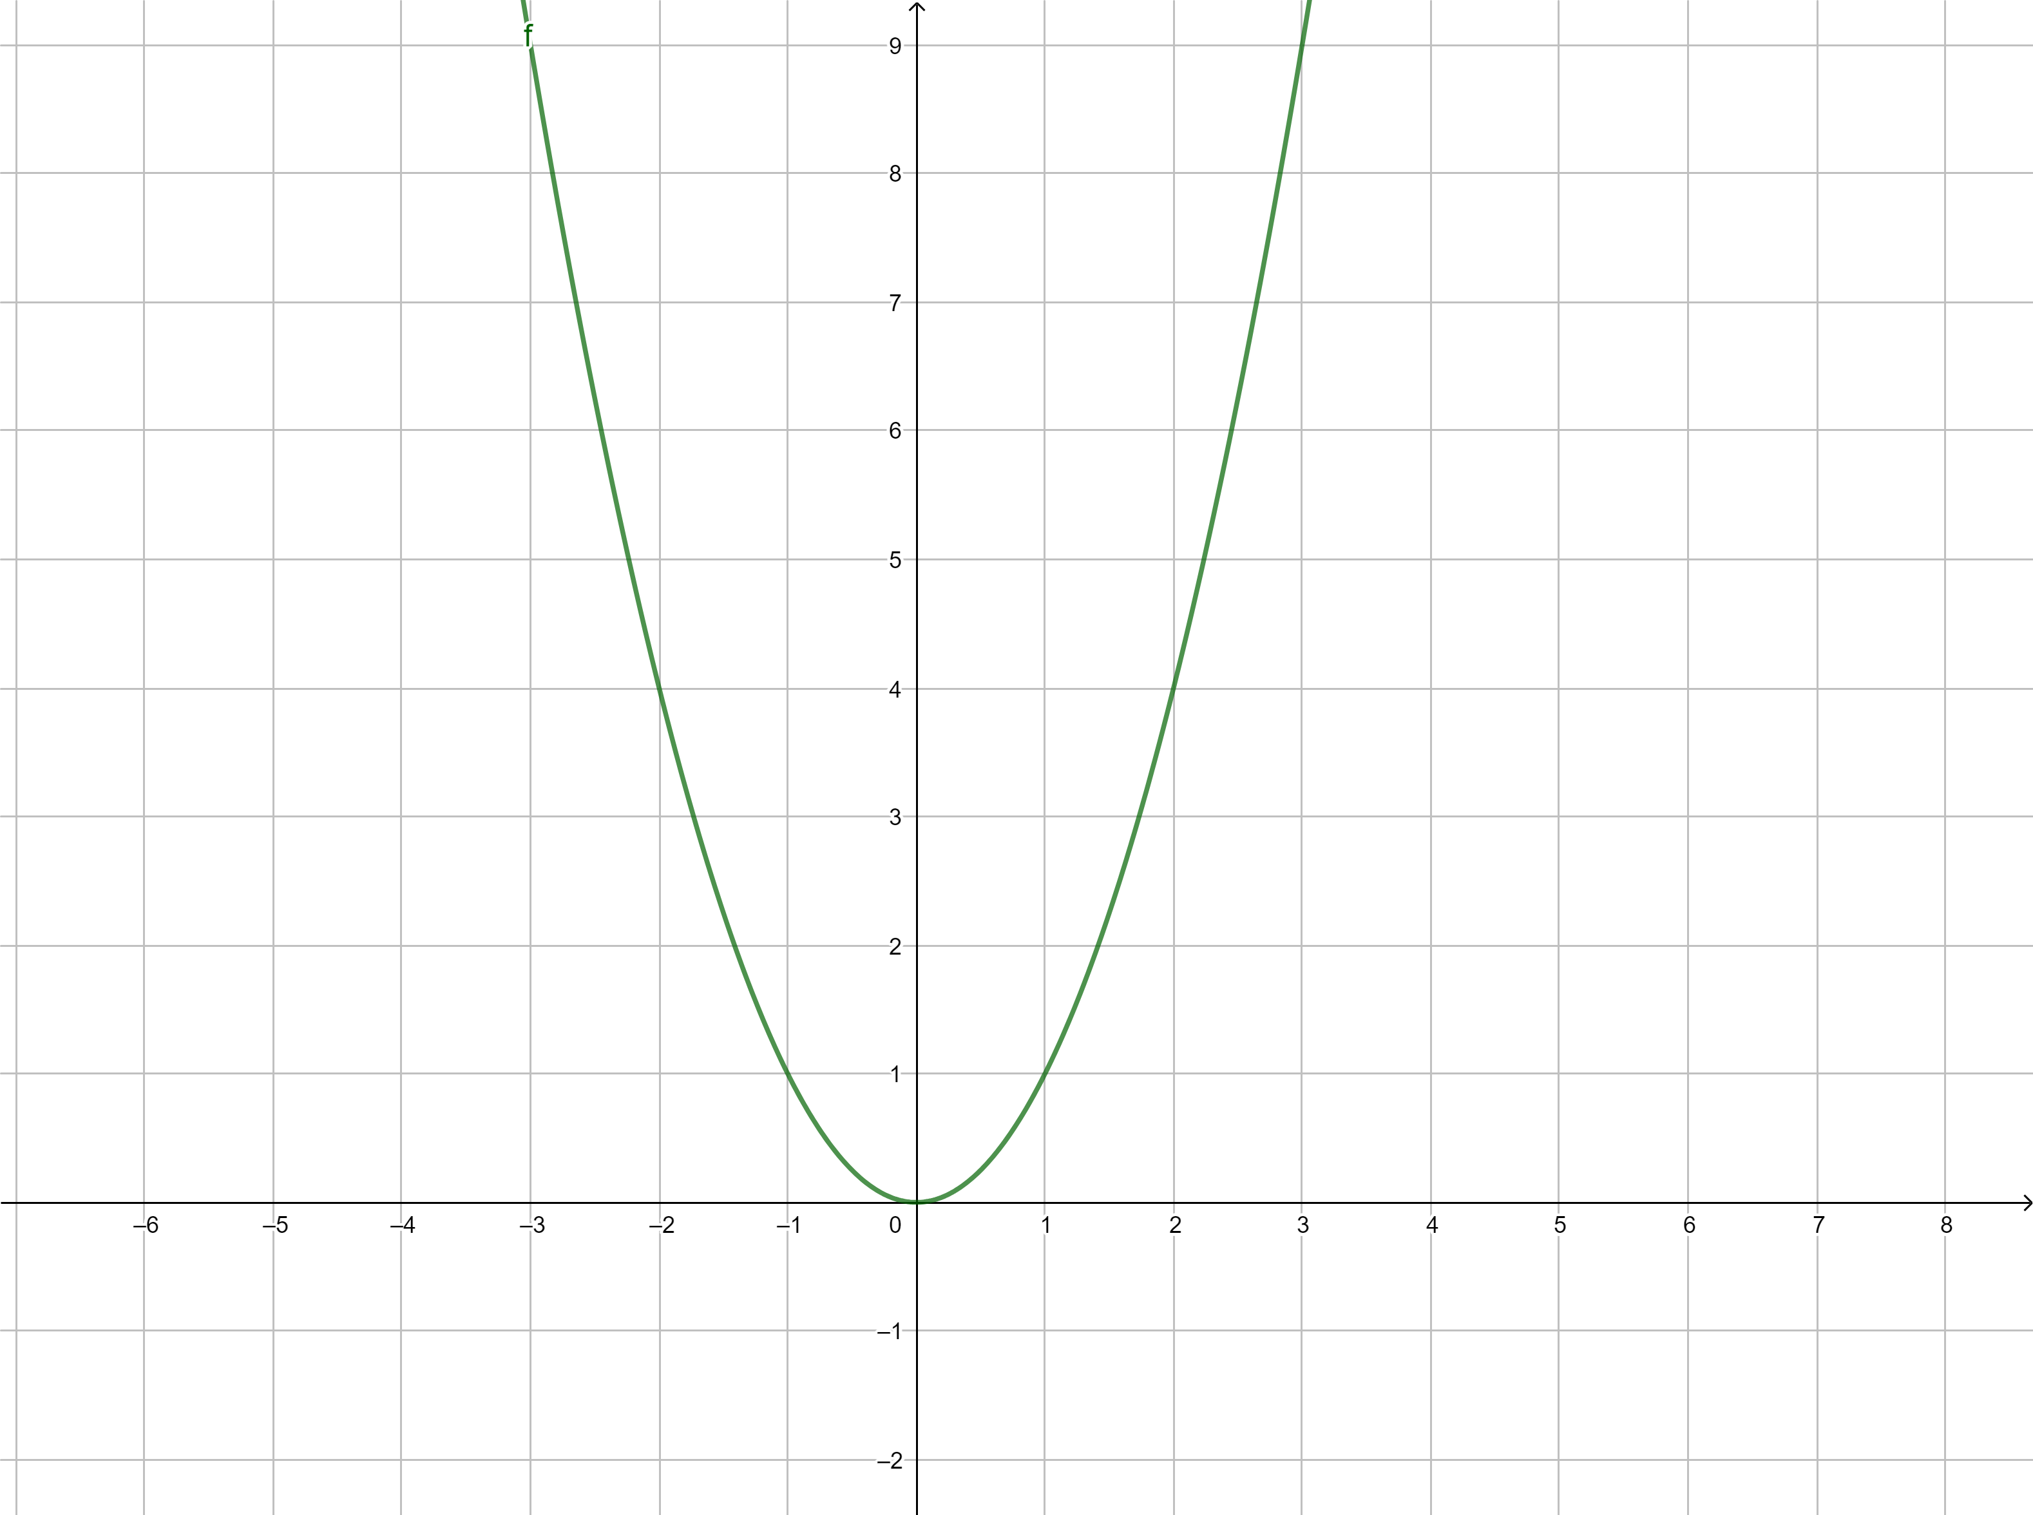

Le coefficient directeur de *d* est :

*m* = $\frac{y_{B}-y_{A}}{x_{B}-x_{A}}=\frac{1²-(-2)²}{1-(-2)}=\frac{1-4}{3}$ = –1.

L’équation de *d* est donc de la forme : *y =* –*x + p*

Comme A $\left(-2;4\right)$ appartient à la droite *d*, ses coordonnées vérifient l’équation de *d* soit :

4 = –(-2) + *p* soit $4-2=p$ soit $p=2$

Une équation de *d* est donc : *y = – x +* 2*.*

B

A

d

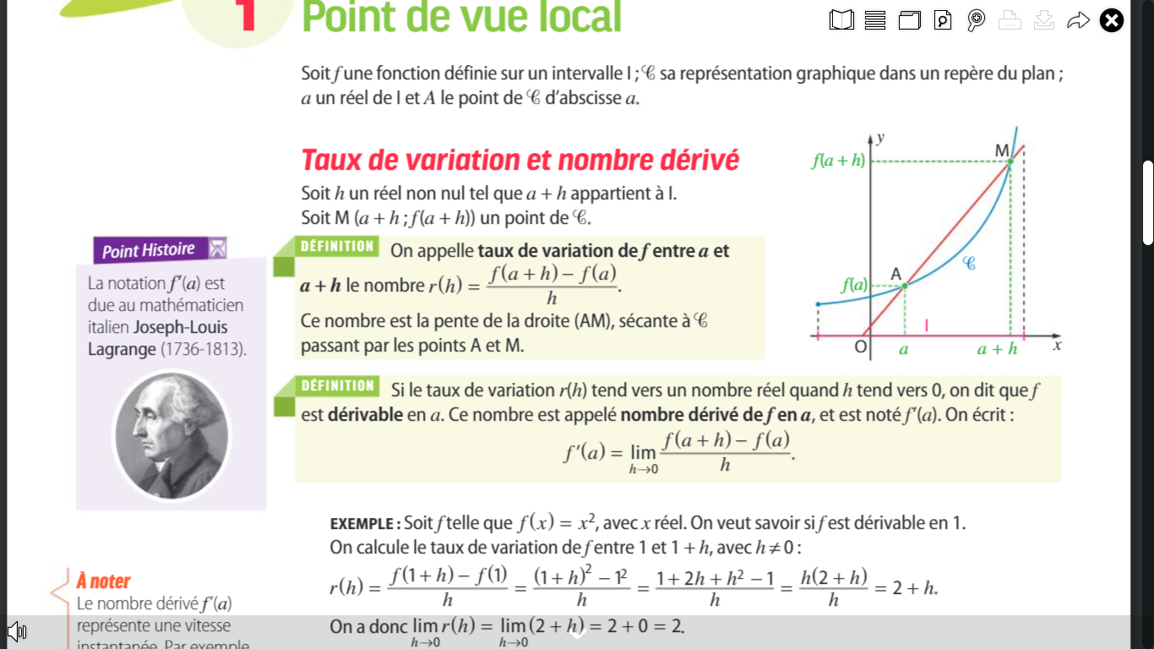

**Définition-propriété :**

Le taux de variations de $f$ entre $a$ et $a+h$ est le nombre

$r(h)=\frac{f\left(a+h\right)-f(a)}{h}$.

Soit A le point de C d’abscisse $a$ et M le point de C d’abscisse $a+h$.

Le taux de variations de $f$ entre $a$ et $a+h$ est aussi le coefficient directeur de la sécante (AM).

**Preuve :**

Le coefficient directeur de la sécante (AM) est : $\frac{y_{M}-y_{A}}{x_{M}-x_{A}}=\frac{f\left(a+h\right)-f(a)}{a+h-a}=\frac{f\left(a+h\right)-f(a)}{h}$

**2.Notion de tangente**

**a)Tangente à un cercle**

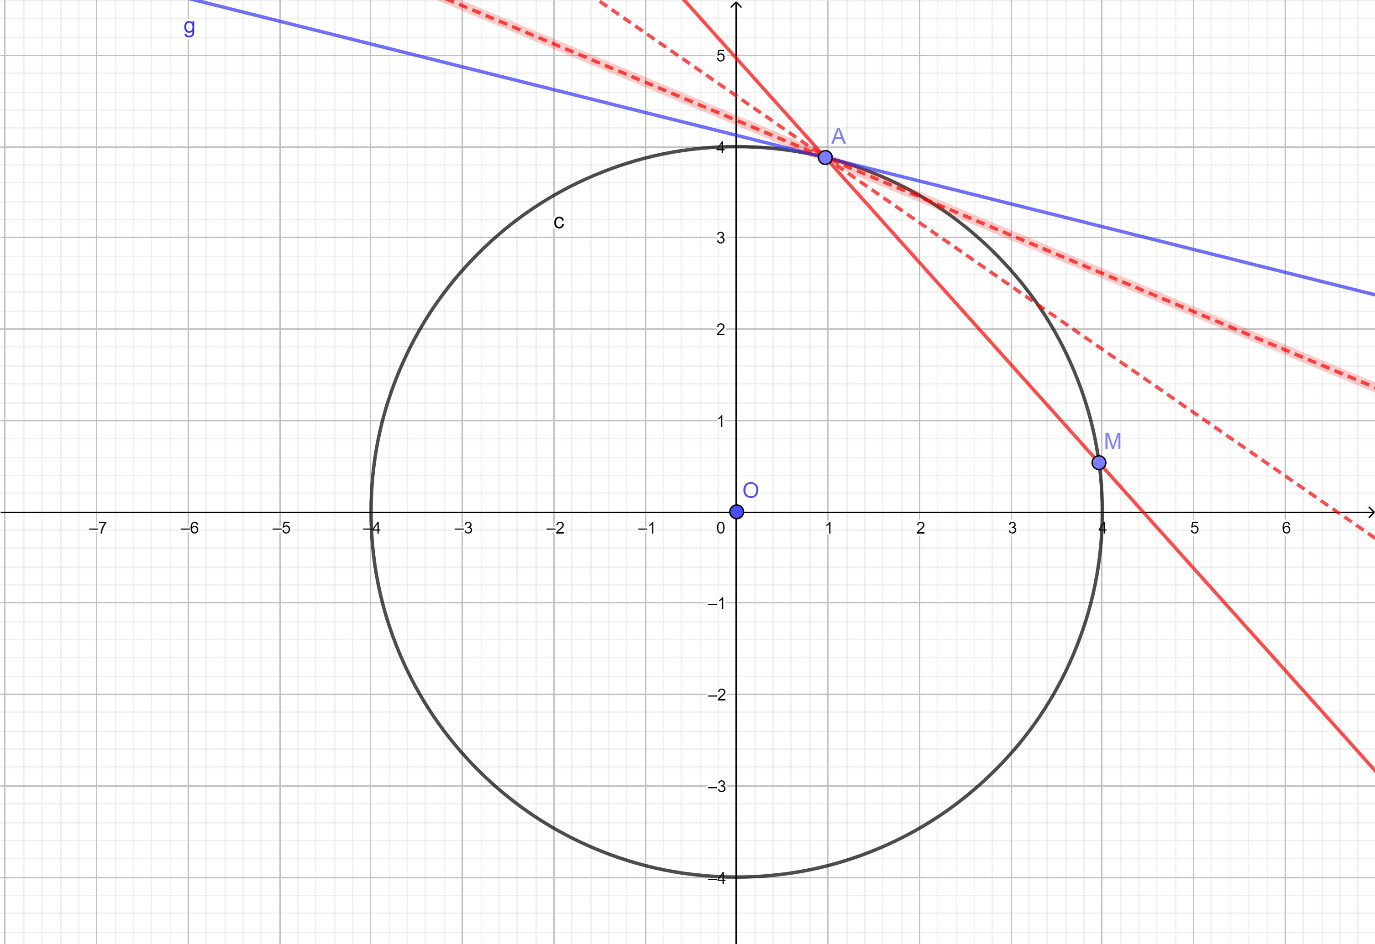

Lorsque le point M se rapproche du point A , la corde (AM) se rapproche d’une droite fixe appelé **tangente au cercle au point A** (qui est aussi la perpendiculaire au rayon [OA] passant par A et la droite passant par A qui coupe le cercle en un point)

**b)Tangente à la courbe d’une fonction**

Vidéo :[mathssa.fr/tgte](http://www.mathssa.fr/tgte) (3mns)

|  |
| --- |
| **Définition:**  La tangente à une courbe C passant par le point A est la position limite de la sécante (AM) lorsque M se rapproche de plus en plus du point A. |

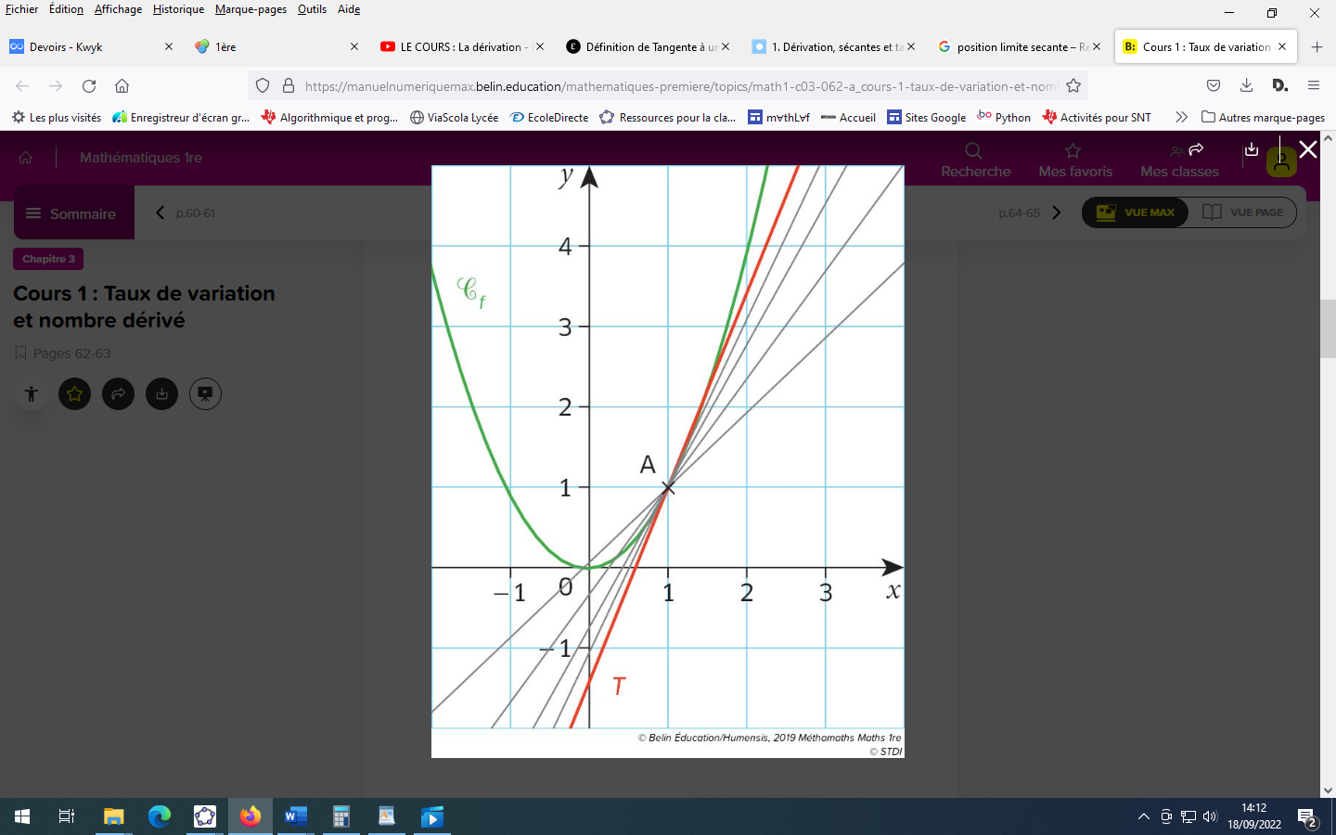**Exemple :** la droite en rouge représente la position limite des sécantes c’est-à-dire la tangente à la courbe C au point A.

**Remarque :**

la tangente à la courbe C en un point A désigne la droite passant par A et qui « accompagne le mouvement » de la courbe C

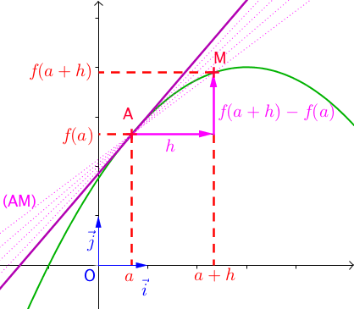**3. Nombre dérivé**

Vidéo : [mathssa.fr/derive](http://www.mathssa.fr/derive) (de 0 à 12mns36s)

|  |
| --- |
| **Définition :**  Si le taux de variations de $f$ entre $a et a+h$ : $\frac{f\left(a+h\right)-f(a)}{h}$ se rapproche d’un nombre L lorsque h se rapproche de 0 alors on dira que $f$ est dérivable en $a$ et L est appelé nombre dérivé de $f$ en $a$ et est noté $f’(a).$ On écrira : $f^{'}\left(a\right)=\lim_{h→0}{\frac{f\left(a+h\right)-f\left(a\right)}{h}}$ |

Exemple 1 : vidéo : mathssa.fr/derive1

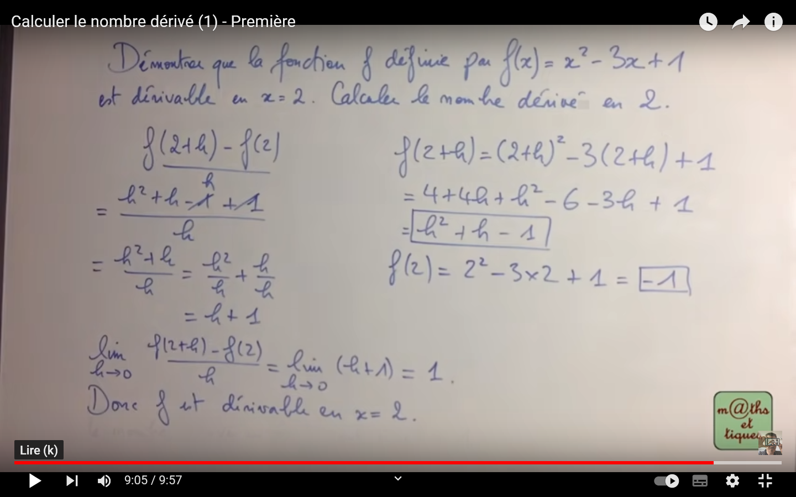

et $f’(1)=2.$

Exemple 2 : vidéo : [mathssa.fr/derive2](http://www.mathssa.fr/derive2)

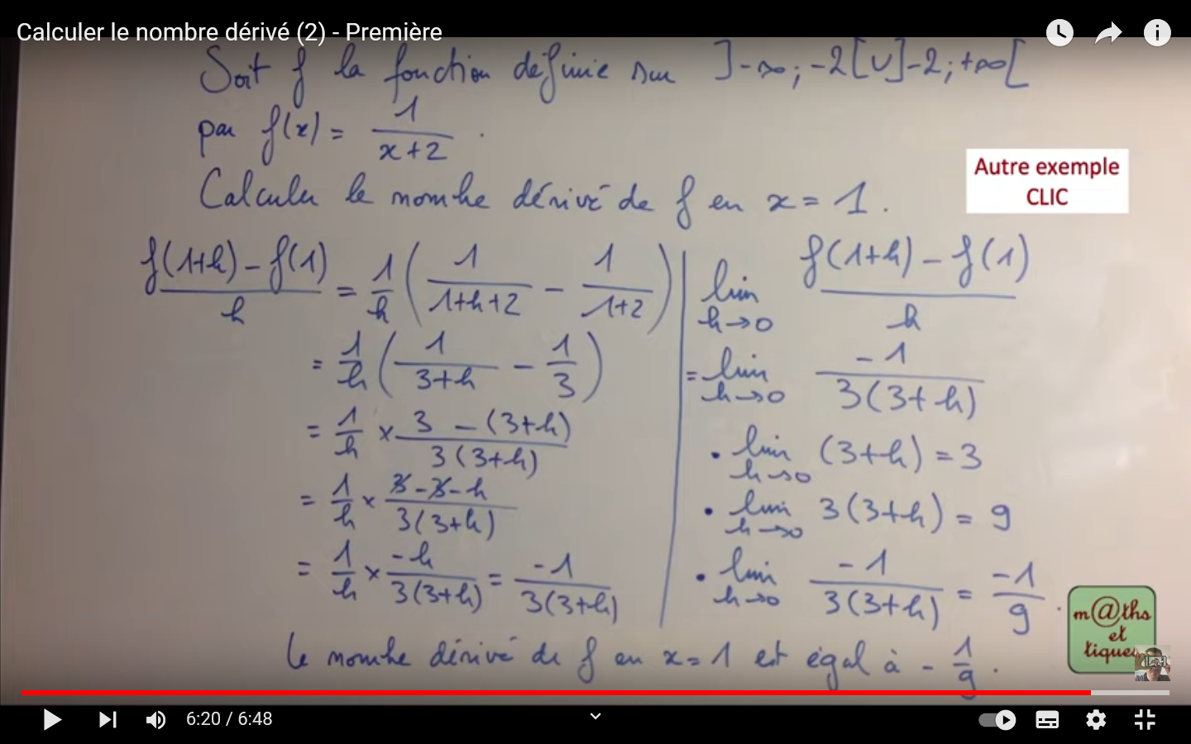

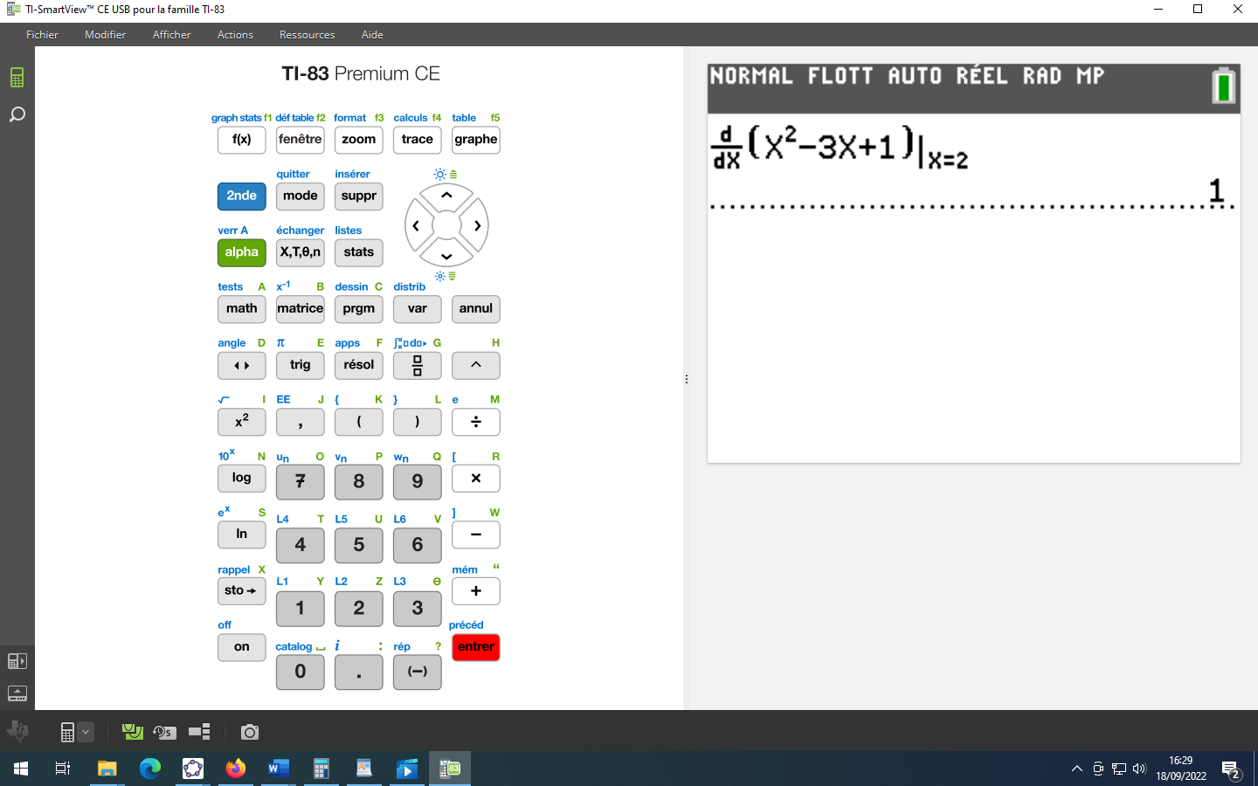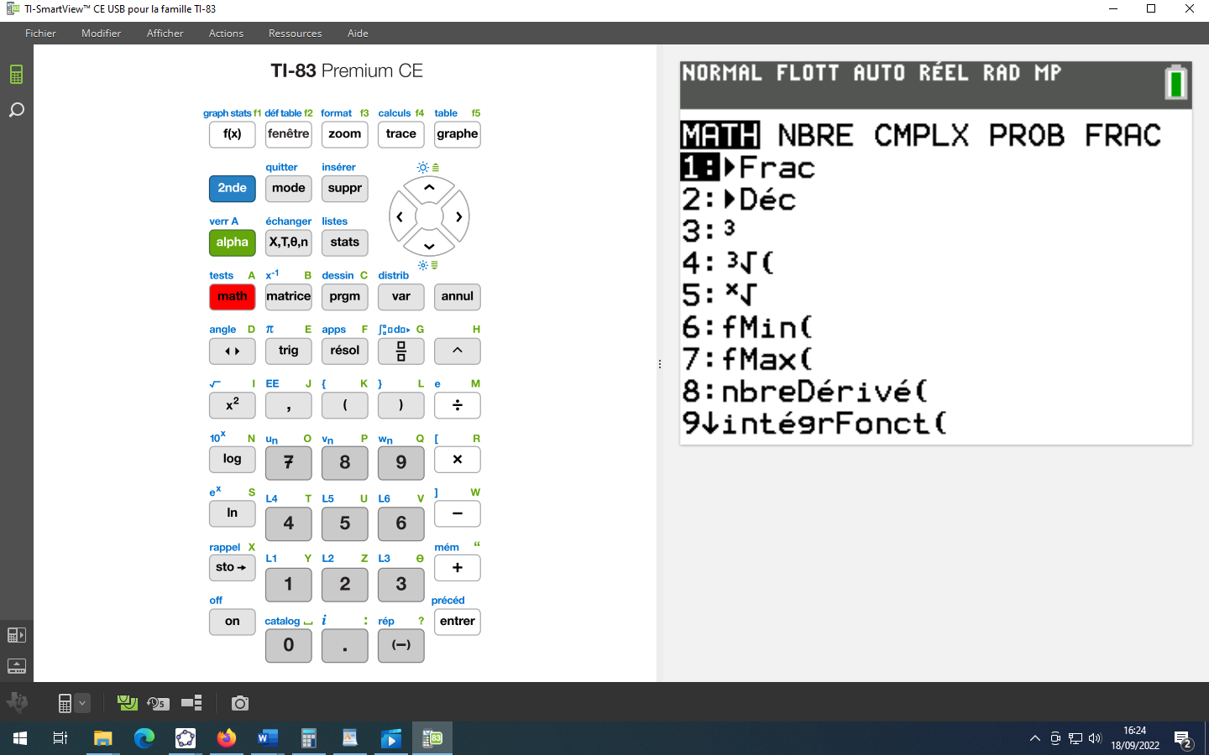Avec la calculatrice : **ne pas recopier**

**Remarque importante : $f’(a)$** étant la limite du taux de variations de $f$ entre $a$ et $a+h$

lorsque h se rapproche de 0 , $f’(a)$ est donc aussi la limite du

coefficient directeur de la sécante (AM) lorsque M se rapproche

du point A. $f’(a)$ **est donc le coefficient directeur de la tangente à la courbe C**

**au point A.**

Exercice :Soit $f$ une fonction dérivable de courbe C représentée ci-dessous.

Sont représentées également les tangentes aux points d’abscisse $s -1 , 1 et 2.$ Déterminer, **en justifiant**,



$$f’(-1) , f’(1) et f’(2)$$

$f’\left(-1\right)$ est le coefficient directeur de la tangente à la courbe C au point d’abscisse $-1$.

$f’\left(-1\right)=\frac{y_{D}-y_{C}}{x_{D}-x_{C}}=\frac{2-(-2)}{0-(-1)}=4$

$f’\left(1\right)$ est le coefficient directeur de la tangente à la courbe C au point d’abscisse $1$.

$f’\left(1\right)=0$ car cette droite est horizontale.

$f’\left(2\right)$ est le coefficient directeur de la tangente à la courbe C au point d’abscisse 2.

$f’\left(2\right)=\frac{y_{B}-y_{A}}{x_{B}-x_{A}}=\frac{3-1}{1-2}=-2$

**II – Dérivation - point de vue global**

**1.Fonction dérivée**

Définition : Soit *f* une fonction définie sur un intervalle I.

On dit que *f* est **dérivable** sur I si elle est dérivable en tout réel *x* de I.

Dans ce cas, la fonction qui à tout réel *x* de I associe le nombre dérivé de *f* en *x* est appelée **fonction dérivée** de *f* et se note *f* '.

**2. Formules de dérivation des fonctions usuelles :**

|  |  |  |  |
| --- | --- | --- | --- |
| Fonction *f* | Ensemble de définition de *f* | Dérivée *f* ' | Ensemble de définition de *f '* |
| $f\left(x\right)=a$, $a∈R$ | $$R$$ | $$f'\left(x\right)=0$$ | $$R$$ |
| $$f\left(x\right)=x$$ | $$R$$ | $$f'\left(x\right)=1$$ | $$R$$ |
| $f\left(x\right)=x^{2}$ | $$R$$ | $$f'\left(x\right)=2x$$ | $$R$$ |
| $f\left(x\right)=$ $\frac{1}{x}$ | $R$\{0} | $f^{'}(x)=-$ $\frac{1}{x^{2}}$ | $R$\{0} |
| $$f\left(x\right)=\sqrt{x}$$ | $$\left[0 ; +∞\right[$$ | $f'\left(x\right)=$ $\frac{1}{2\sqrt{x}}$ | $$\left]0 ; +∞\right[$$ |

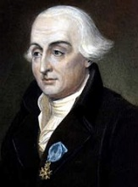

Le mot « dérivé » vient du latin « derivare » qui signifiait « détourner un cours d’eau ».

Le mot a été introduit par le mathématicien franco-italien *Joseph Louis Lagrange* (1736 ; 1813) pour signifier que cette nouvelle fonction dérive (au sens de "provenir") d'une autre fonction.

Démonstration au programme pour la fonction carrée :

Video : [mathssa.fr/demoderive1](http://www.mathssa.fr/demoderive1)

Soit la fonction *f* définie sur $R$ par $f\left(x\right)=x^{2}$. Démontrons que pour tout *x* réel, on : $f'\left(x\right)=2x$.

Calculons le nombre dérivé de la fonction *f* en un nombre réel quelconque *a*.

Pour $h≠0$: $\frac{f\left(a+h\right)-f\left(a\right)}{h}$ = $\frac{{\left(a+h\right)}^{2}-a^{2}}{h}$ = $\frac{a^{2}+2ah+h^{2}-a^{2}}{h}$ = $\frac{h\left(2a+h\right)}{h}$ = $2a+h$

Or : $\lim_{h→0}{\frac{f\left(a+h\right)-f\left(a\right)}{h}}$ = $\lim_{h→0}{2a+h}$ = $2a$

Pour tout nombre *a*, $f$ est dérivable en $a$ et $f’(a)=2a$.

Démonstration au programme pour la fonction inverse :

Video : [mathssa.fr/demoderive2](http://www.mathssa.fr/demoderive2)

Soit la fonction *f* définie sur $R$\{0} par $f\left(x\right)=$ $\frac{1}{x}$. Démontrons que pour tout *x* de $R$\{0}, on a : $f'\left(x\right)=$ $-\frac{1}{x^{2}}$.

Pour $h≠0$ et $h≠-a$:

$\frac{f\left(a+h\right)-f\left(a\right)}{h}$ = $\frac{\frac{1}{a+h}-\frac{1}{a}}{h}$ = $\frac{\frac{a-a-h}{a\left(a+h\right)}}{h}$ = $\frac{\frac{-h}{a\left(a+h\right)}}{h}$ = $-$ $\frac{1}{a\left(a+h\right)}$

Or : $\lim_{h→0}{\frac{f\left(a+h\right)-f\left(a\right)}{h}}$ = $\lim_{h→0}\left(- \frac{1}{a\left(a+h\right)}\right)$ = $-$ $\frac{1}{a^{2}}$

Pour tout nombre *a non nul*, $f$ est dérivable en $a$ et *f’(a)= $-$ $\frac{1}{a^{2}}$* .

Ainsi, pour tout *x* de $R$\{0}, on a : $f'\left(x\right)=$ $-\frac{1}{x^{2}}$.

Démonstration au programme : Non dérivabilité de la fonction racine carrée en 0

vidéo : [mathssa.fr/demoderive3](http://www.mathssa.fr/demoderive3)

Soit la fonction *f* définie sur $\left[0 ; +∞\right[$ par $f\left(x\right)=\sqrt{x}$.

On calcule le taux de variation de *f* en 0 :

Pour $h>0$ : $\frac{f\left(0+h\right)-f\left(0\right)}{h}$ = $\frac{\sqrt{0+h}-\sqrt{0}}{h}$ = $\frac{\sqrt{h}}{h}$ = $\frac{\sqrt{h}\sqrt{h}}{h\sqrt{h}}$ = $\frac{h}{h\sqrt{h}}$ = $\frac{1}{\sqrt{h}}$

Or : $\lim_{h→0}{\frac{f\left(0+h\right)-f\left(0\right)}{h}}$ = $\lim_{h→0}{\frac{1}{\sqrt{h}}}$ = $+∞$.

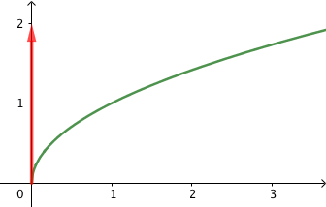En effet, lorsque *h* tend vers 0, $\frac{1}{\sqrt{h}}$ prend des valeurs de plus en plus grandes.

Donc *f* n’est pas dérivable en 0.

Géométriquement, cela signifie que la courbe

représentative de la fonction racine carrée admet

une **tangente verticale en 0.**

**Exercice type:**

1.Déterminer une équation de la tangente à la courbe de la fonction cube au point d’abscisse -2.

2. Existe-t-il une tangente T à Cf parallèle à la droite d d’équation $y=3x+5$ ? Si oui , déterminer les coordonnées du ou des points de contact entre $Cf$ et T.

1.si $f$ est une fonction dérivable en $a$, une équation de la tangente à la courbe de $f$ au point d’abscisse *a* est $y=f^{'}\left(a\right)\left(x-a\right)+f(a)$

Pour tout réel $x,$ $f^{'}\left(x\right)=3x²$

Une équation de la tangente à la courbe de $f$ au point d’abscisse $1$ est

$y=f’(-2)(x+2)+f(-2)$

$f\left(-2\right)={\left(-2\right)}^{3}=-8.$, $f^{'}\left(2\right)= 3{\left(-2\right)}^{2}=12$

$y= 12\left(x+2\right)-8$

$y= 12x+16$

Soit T une tangente à Cf au point d’abscisse $a$. d la droite d’équation $y=3x+5$

T//(d) $⇔$ elles ont le meme coefficient directeur

$⇔ f^{'}\left(a\right)=3$

$⇔ 3a^{2}=3$

$⇔ a^{2}=1.$

$⇔ a=-1 ou a=1$ Les points de contact ont pour coordonnées $A(1 ;1) et B(-1 ;-1)$